MRG (Manyetik Rezonans Görüntüleme) ve
Alzheimer MRI Veri Seti İncelemesi

Medikal Görüntü İşleme Ödevi

YUSUF EREN SEYREK
MEHMET DELİN
EMİR UYĞUR

2026

1. Veri Seti Hakkında Genel Bilgiler ve İstatistikler

1.1. Veri Setinin Tanımı
Bu çalışmada kullanılan veri seti, "Falah/Alzheimer_MRI" adıyla Hugging Face platformunda yayınlanmış olan Alzheimer hastalığının MRG (Manyetik Rezonans Görüntüleme) taramalarına dayalı sınıflandırma veri setidir. Veri seti, beyin MRG görüntülerinden oluşmakta olup Alzheimer hastalığının farklı evrelerine göre etiketlenmiştir. Apache 2.0 lisansı altında açık erişimli olarak sunulmaktadır.
Alzheimer hastalığı, özellikle yaşlı popülasyonda en sık görülen nörodejeneratif hastalıklardan biridir. Hastalık ilerledikçe beyinde atrofi (küçülme) meydana gelir ve bu değişiklikler MRG görüntülerinde gözlemlenebilir. Bu veri seti, makine öğrenmesi ve derin öğrenme modelleri kullanılarak Alzheimer hastalığının erken teşhisine katkı sağlamayı amaçlamaktadır.

1.2. Sınıf Dağılımı ve İstatistikler
Veri seti toplam 6.400 beyin MRG görüntüsü içermektedir ve dört farklı sınıfa ayrılmıştır:
Sınıf Etiketi | Sınıf Adı | Açıklama | Toplam Görüntü Sayısı
0 | Mild Demented | Hafif düzeyde demans belirtileri gösteren hastalar | 1.280
1 | Moderate Demented | Orta düzeyde demans belirtileri gösteren hastalar | 1.280
2 | Non Demented | Demans belirtisi göstermeyen sağlıklı bireyler | 1.280
3 | Very Mild Demented | Çok hafif düzeyde demans belirtileri gösteren hastalar | 1.280
 |  | Eğitim Seti (Train) | 5.120
 |  | Test Seti (Test) | 1.280

Veri seti dengeli (balanced) bir dağılıma sahiptir; her sınıfta eşit sayıda örnek bulunmaktadır. Bu durum, sınıflandırma modellerinin eğitiminde önemli bir avantaj sağlamaktadır çünkü dengesiz veri setlerinde modelin çoğunluk sınıfına yanlı (biased) öğrenme yapma riski bulunmaktadır.

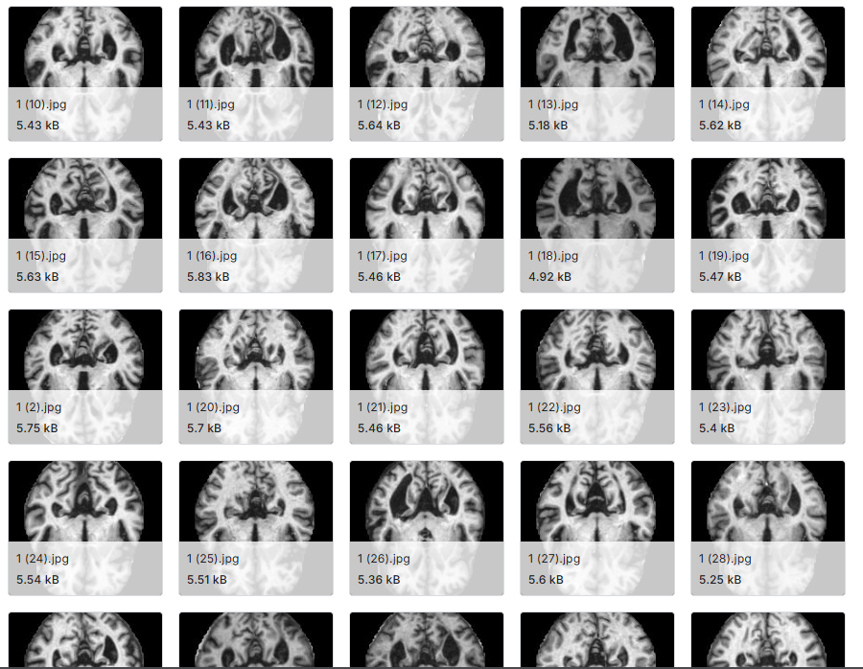

1.3. Veri Setinin Teknik Özellikleri
Veri seti aşağıdaki teknik özelliklere sahiptir:
- Format: Apache Parquet dosya formatında saklanmaktadır.
- Özellikler (Features): Her kayıt "image" (görüntü verisi) ve "label" (sınıf etiketi) olmak üzere iki özellik içermektedir.
- Toplam boyut: Yaklaşık 28.3 MB (indirme boyutu: 28.289.848 byte).
- Eğitim seti boyutu: 22.560.791 byte (5.120 görüntü).
- Test seti boyutu: 5.637.447 byte (1.280 görüntü).
- Lisans: Apache 2.0 – akademik ve ticari kullanıma açıktır.
- Platform: Hugging Face Datasets kütüphanesi üzerinden erişilebilir.

2. MRG Nasıl Çalışır? – Görüntü Elde Etme Aşamaları
Manyetik Rezonans Görüntüleme (MRG), insan vücudunun iç yapılarının detaylı görüntülerini elde etmek için güçlü manyetik alanlar ve radyo frekans (RF) dalgaları kullanan, iyonize radyasyon içermeyen bir tıbbi görüntüleme yöntemidir. MRG'nin çalışma prensibini anlamak için öncelikle temel fizik kavramlarını kavramak gerekmektedir.

2.1. Temel Fizik Prensibi: Nükleer Manyetik Rezonans (NMR)
MRG'nin temelinde Nükleer Manyetik Rezonans (NMR) olayı yatar. İnsan vücudunun yaklaşık %60-70'i sudan oluşmaktadır ve su moleküllerindeki hidrojen atomları (protonlar) MRG sinyalinin ana kaynağıdır.
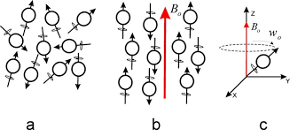
Her hidrojen atomunun çekirdeğinde tek bir proton bulunur. Protonlar, kendi eksenleri etrafında dönen (spin) yüklü parçacıklardır. Bu dönme hareketi, her protonu küçük bir mıknatıs gibi davranmasına neden olur ve her protonun kendine ait bir manyetik momenti (manyetik dipol momenti) vardır.

Normal koşullarda, vücuttaki protonların manyetik momentleri rastgele yönlere işaret eder ve birbirlerini iptal ederler; dolayısıyla net bir manyetik alan oluşmaz. Ancak güçlü bir dış manyetik alan (B₀) uygulandığında protonlar iki şekilde davranır:
- Paralel yönelim (düşük enerji durumu): Protonların çoğunluğu dış manyetik alanla aynı yönde hizalanır.
- Anti-paralel yönelim (yüksek enerji durumu): Daha az sayıda proton dış manyetik alana ters yönde hizalanır.
Paralel yönelimli protonlar, anti-paralel olanlara göre biraz fazla olduğundan net bir manyetik moment (net manyetizasyon vektörü, M₀) oluşur. Bu net manyetizasyon, MRG sinyalinin temelini oluşturur.
Protonlar sabit bir şekilde dış manyetik alanla hizalanmazlar; bunun yerine manyetik alan ekseni etrafında bir pervane gibi dönerler. Bu harekete presesyon (precessional motion) denir. Presesyon frekansı, Larmor denklemi ile belirlenir:
ω₀ = γ × B₀
Burada:
- ω₀: Larmor frekansı (presesyon frekansı, MHz cinsinden)
- γ: Jiromanyetik oran (hidrojen için 42,58 MHz/T)
- B₀: Dış manyetik alan şiddeti (Tesla cinsinden)
Örneğin, 1.5 Tesla'lık bir MRG cihazında hidrojen protonlarının Larmor frekansı yaklaşık 63,87 MHz'dir. 3 Tesla'lık bir cihazda ise bu frekans yaklaşık 127,74 MHz'e yükselir.

2.2. MRG Cihazının Bileşenleri
Bir MRG sistemi aşağıdaki temel bileşenlerden oluşur:
Ana Manyetik Alan (B₀) Üreteci (Süperiletken Mıknatıs): MRG cihazının en önemli bileşenidir. Genellikle niyobyum-titanyum (NbTi) alaşımından yapılmış süperiletken bobinler kullanılır. Bu bobinler, sıvı helyum (-269°C) ile soğutularak süperiletken duruma getirilir. Süperiletken durumda elektrik direnci sıfıra düşer ve bobinlerden sürekli akım geçerek çok güçlü (genellikle 1.5T veya 3T) ve homojen bir manyetik alan üretilir. Bu alan, Dünya'nın manyetik alanının yaklaşık 30.000-60.000 katıdır.
Gradyan Bobinleri: Manyetik alanda kontrollü değişiklikler (gradyanlar) oluşturmak için kullanılır. Üç eksende (x, y, z) ayrı ayrı gradyan bobinleri bulunur. Bunlar uzayda konum bilgisi kodlamak için kritik öneme sahiptir. Gradyan bobinleri çok hızlı açılıp kapatıldığında MRG'nin karakteristik "vurma" seslerini üretir.
Radyo Frekans (RF) Bobinleri: İki temel işlevi vardır: (1) Belirli frekansta RF darbesi yayınlayarak protonları uyarma, (2) Uyarılmış protonlardan gelen zayıf RF sinyallerini algılama. Farklı vücut bölgeleri için özel tasarlanmış RF bobinleri mevcuttur (kafa bobini, diz bobini, omurga bobini vb.).
Bilgisayar Sistemi: Tüm sistemi kontrol eder, ham verileri toplar ve karmaşık matematiksel algoritmalar (özellikle Fourier dönüşümü) kullanarak görüntüleri oluşturur.
Hasta Masası: Hastayı manyetik alanın merkezine (izomerkez) taşıyan motorlu bir masadır.

2.3. Görüntü Elde Etme Adımları (Adım Adım)
Adım 1 – Hastanın Hazırlanması ve Manyetik Alana Yerleştirilmesi
Hasta, MRG cihazının tünel şeklindeki borusu (bore) içine yatırılır. Güçlü manyetik alan (B₀) uygulandığında, hastanın vücudundaki milyarlarca hidrojen protonu dış manyetik alanla hizalanmaya başlar. Protonlar, Larmor frekansında presesyon yaparlar ancak başlangıçta her protonun presesyon fazı farklıdır (faz uyumsuzluğu). Net manyetizasyon vektörü (M₀), B₀ yönünde (z ekseni, longitudinal eksen) oluşur.
Adım 2 – RF Darbesi ile Uyarma (Excitation)
Larmor frekansında bir RF darbesi gönderilir. Bu darbe, protonlara enerji aktararak iki önemli değişikliğe neden olur:
• Net manyetizasyon vektörünün longitudinal eksenden (z) transvers düzleme (xy) doğru devrilmesi. 90°'lik bir darbe, manyetizasyonu tamamen transvers düzleme devirir.
• Protonların faz uyumu (phase coherence) kazanması; yani tüm protonlar aynı anda aynı yönde presesyon yapmaya başlar.
Transvers düzlemdeki dönen manyetizasyon, RF bobininde bir elektrik sinyali (EMF) indükler. Bu sinyal, MRG'nin ham verisini oluşturur.
Adım 3 – Sinyalin Toplanması ve Relaksasyon
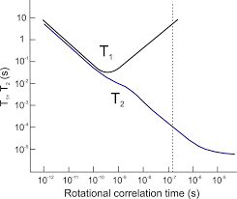
RF darbesi kesildikten sonra protonlar kaybettikleri enerjiyi çevrelerine vererek denge durumlarına geri dönerler. Bu sürece relaksasyon denir ve iki bağımsız süreçten oluşur:
T1 Relaksasyonu (Spin-Kafes / Longitudinal Relaksasyon): Net manyetizasyonun z ekseni boyunca orijinal değerine geri dönme sürecidir. Protonlar, absorbe ettikleri enerjiyi çevrelerindeki moleküler kafese (lattice) aktarırlar. T1 süresi, manyetizasyonun orijinal değerinin %63'üne ulaşması için geçen süredir. Farklı dokular farklı T1 değerlerine sahiptir (örneğin 1.5T'da: beyin beyaz cevheri ~600 ms, gri cevher ~1000 ms, BOS ~4000 ms).
T2 Relaksasyonu (Spin-Spin / Transvers Relaksasyon): Transvers düzlemdeki faz uyumunun kaybolma sürecidir. Protonlar birbirleriyle etkileşime girerek farklı hızlarda presesyon yapmaya başlarlar ve sinyal zayıflar. T2 süresi, transvers manyetizasyonun orijinal değerinin %37'sine düşmesi için geçen süredir. T2, her zaman T1'den kısadır.
T2* Relaksasyonu: Gerçek ortamda manyetik alan inhomojenlikleri nedeniyle faz uyumu T2'den daha hızlı kaybolur. Bu efektif bozunma T2* olarak adlandırılır.

Adım 4 – Uzaysal Kodlama (Spatial Encoding)
MRG'nin en özgün ve karmaşık aşamasıdır. Gradyan manyetik alanları kullanılarak sinyalin vücuttaki hangi noktadan geldiği belirlenir. Bu işlem üç aşamada gerçekleşir:
a) Kesit Seçimi (Slice Selection): Z ekseni boyunca bir gradyan manyetik alan (Gz) uygulanır. Bu gradyan, manyetik alanın z ekseni boyunca doğrusal olarak değişmesine neden olur. Böylece her z konumundaki protonlar farklı bir Larmor frekansına sahip olur. RF darbesi belirli bir frekans bandında gönderildiğinde, yalnızca o frekansa sahip protonlar (yani belirli bir kesitteki protonlar) uyarılır. Kesit kalınlığı, gradyan şiddeti ve RF bant genişliği ile ayarlanır.
b) Frekans Kodlama (Frequency Encoding / Readout): Sinyal okunurken x ekseni boyunca bir gradyan (Gx) uygulanır. Bu gradyan, x ekseni boyunca farklı konumlardaki protonlara farklı presesyon frekansları kazandırır. Böylece sinyalin frekans analizi yapılarak x konumu belirlenebilir.
c) Faz Kodlama (Phase Encoding): RF darbesi ile sinyal okuma arasında kısa süreli olarak y ekseni boyunca bir gradyan (Gy) uygulanır. Bu gradyan, y ekseni boyunca protonlara farklı faz kaymaları kazandırır. Her tekrarda (TR) farklı şiddette faz kodlama gradyanı uygulanarak y ekseni boyunca konum bilgisi elde edilir. Tam bir görüntü elde etmek için yüzlerce farklı faz kodlama adımı gerekir; bu nedenle MRG taramaları nispeten uzun sürer.
Adım 5 – k-Uzayı ve Veri Toplama
Toplanan ham MRG verileri doğrudan bir görüntü değildir; k-uzayı (k-space) adı verilen frekans alanında (uzaysal frekans alanı) saklanır. k-uzayı, iki boyutlu bir matris olarak düşünülebilir:
• Yatay eksen (kx): Her frekans kodlama adımında edinilen farklı frekans bileşenlerini temsil eder.
• Dikey eksen (ky): Her faz kodlama adımında edinilen verileri temsil eder.
k-uzayının merkezi, düşük uzaysal frekansları (görüntünün genel kontrast ve parlaklık bilgisi) içerir. Kenarları ise yüksek uzaysal frekansları (ince detaylar ve kenarlar) içerir.
Adım 6 – Görüntü Oluşturma (Image Reconstruction)
k-uzayındaki veriler, 2 Boyutlu Ters Fourier Dönüşümü (2D Inverse Fourier Transform) kullanılarak gerçek görüntüye dönüştürülür. Fourier dönüşümü, frekans alanındaki veriyi uzaysal alana çevirir. Sonuçta her pikselin sinyal yoğunluğunu gösteren bir gri tonlama görüntüsü elde edilir.

2.4. Görüntü Oluşturma Algoritmaları
MRG görüntü oluşturma süreci, sofistike matematiksel algoritmalara dayanır. İşte başlıca algoritmalar:
2D Ayrık Fourier Dönüşümü (2D-DFT / 2D-FFT): En temel ve yaygın kullanılan yöntemdir. k-uzayı verileri tam olarak toplandığında, Hızlı Fourier Dönüşümü (FFT) algoritması ile verimli bir şekilde görüntüye dönüştürülür. Cooley-Tukey algoritması sayesinde hesaplama karmaşıklığı O(N²logN) seviyesine düşürülmüştür.
Paralel Görüntüleme (Parallel Imaging – SENSE/GRAPPA): Birden fazla RF bobini kullanılarak k-uzayının eksik örneklenmesine rağmen tam görüntü elde edilmesini sağlar. SENSE (Sensitivity Encoding) yöntemi görüntü alanında, GRAPPA (Generalized Autocalibrating Partially Parallel Acquisitions) yöntemi ise k-uzayı alanında çalışır. Bu yöntemler tarama süresini 2-4 kat kısaltabilir.
Sıkıştırılmış Algılama (Compressed Sensing): k-uzayının rastgele eksik örneklenmesiyle daha az veri toplayıp, matematiksel optimizasyon teknikleri (L1 minimizasyonu) ile görüntüyü geri oluşturur. Tarama süresini önemli ölçüde kısaltır.
Geri Projeksiyonla Filtreleme (Filtered Back Projection): Radyal k-uzayı örnekleme stratejilerinde kullanılır. BT (Bilgisayarlı Tomografi) ile benzer matematiksel temele sahiptir.
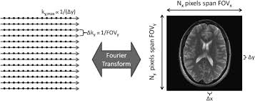
Derin Öğrenme Tabanlı Yeniden Oluşturma: Son yıllarda geliştirilen yapay zeka tabanlı yöntemler, eksik k-uzayı verilerinden yüksek kaliteli görüntü oluşturabilmektedir. U-Net, variasyonel ağlar (variational networks) ve GAN tabanlı yöntemler bu alanda kullanılmaktadır.

2.5. MRG Sekansları (Pulse Sequences)
MRG'de farklı doku kontrastları elde etmek için çeşitli darbe sekansları (pulse sequences) kullanılır. Her sekans, RF darbelerinin ve gradyan alanlarının belirli bir zamanlama ve düzende uygulanmasıdır.
Spin Echo (SE): En temel sekanstır. 90° RF darbesi ardından 180° refokalizasyon darbesi uygulanır. T2 ağırlıklı görüntüler elde etmek için idealdir. Ancak tarama süresi uzundur.
Gradient Echo (GRE): Daha küçük açılı RF darbeleri (<90°) ve gradyan terslemesi kullanır. Daha hızlıdır ancak T2* etkilerine duyarlıdır. 3D hacimsel görüntüleme için uygundur.
Inversion Recovery (IR): 180° ters çevirme darbesi ile başlar. FLAIR (Fluid Attenuated Inversion Recovery) sekansı, BOS sinyalini baskılayarak beyin lezyonlarını daha belirgin hale getirir ve Alzheimer MRG değerlendirmesinde sıkça kullanılır.
Diffusion Weighted Imaging (DWI): Suyun difüzyon hareketlerini ölçer. İnme teşhisinde altın standarttır.
FMRI (Functional MRI): BOLD (Blood Oxygen Level Dependent) kontrastı kullanarak beyin aktivitesini ölçer.

3. MRG Görüntülemenin Tarihçesi
1946: Felix Bloch (Stanford) ve Edward Purcell (Harvard) birbirlerinden bağımsız olarak Nükleer Manyetik Rezonans (NMR) olgusunu keşfettiler. Bu çalışma onlara 1952 yılında Nobel Fizik Ödülü'nü kazandırdı.
1950-60'lar: NMR, kimyasal analiz ve moleküler yapı çalışmalarında yaygın olarak kullanılmaya başlandı (NMR Spektroskopisi).
1971: Raymond Damadian, farklı dokuların (özellikle tümörlü ve sağlıklı dokuların) farklı T1 ve T2 relaksasyon sürelerine sahip olduğunu keşfetti. Bu buluş, NMR'nin tıbbi görüntüleme potansiyelini ortaya koydu.
1973: Paul Lauterbur, manyetik alan gradyanları kullanarak uzaysal bilgi kodlamayı önerdi ve ilk NMR görüntüsünü (iki su tüpü) yayınladı. Aynı yıl Peter Mansfield, matematiksel teknikler geliştirerek görüntüleme sürecini hızlandırdı.
1977: Raymond Damadian, INDOMITABLE adını verdiği ilk tam vücut MRG tarayıcısını inşa etti ve ilk insan vücudu MRG görüntüsünü elde etti. Tek bir kesit görüntüsü yaklaşık 5 saat sürdü.
1980'ler: MRG cihazları klinik kullanıma girmeye başladı. Süperiletken mıknatıslar, hızlı görüntüleme sekansları ve gelişmiş gradyan sistemleri geliştirildi. İlk ticari MRG cihazları dünya genelinde hastanelere kurulmaya başlandı.
1990'lar: Fonksiyonel MRG (fMRI) geliştirildi. Paralel görüntüleme teknikleri (SENSE, GRAPPA) tanıtıldı. Difüzyon ağırlıklı görüntüleme (DWI) ve difüzyon tensör görüntüleme (DTI) klinik kullanıma girdi.
2003: Paul Lauterbur ve Peter Mansfield, MRG'nin geliştirilmesindeki katkılarından dolayı Nobel Tıp Ödülü'nü paylaştılar.
2000-günümüz: 7 Tesla ve üzeri ultra-yüksek alan MRG sistemleri araştırma amaçlı kullanılmaya başlandı. Yapay zeka ve derin öğrenme tabanlı görüntü oluşturma ve analiz yöntemleri MRG'ye entegre edilmektedir.

4. Diğer Görüntüleme Türlerine Göre Avantaj ve Dezavantajları

4.1. MRG'nin Avantajları
- İyonize radyasyon kullanmaz: X-ışını veya gama ışını kullanmaması, özellikle çocuklarda, gebelerde ve tekrarlayan taramalarda büyük avantaj sağlar.
- Üstün yumuşak doku kontrastı: Beyin, kas, kıkırdak, iç organlar gibi yumuşak dokuları BT'den çok daha iyi görüntüler.
- Çok yönlü kesit alma: Herhangi bir düzlemde (aksiyel, sagittal, koronal, oblik) görüntü alınabilir; hastanın pozisyonunu değiştirmeye gerek yoktur.
- Fonksiyonel bilgi: fMRI ile beyin aktivitesi, MR Spektroskopi ile metabolik bilgi, difüzyon MRG ile su moleküllerinin hareketi ölçülebilir.
- Kontrastsız anjiyografi: MR Anjiyografi (MRA) ile kontrast madde kullanmadan damar görüntülemesi yapılabilir.
- Yüksek uzaysal çözünürlük: Submilimetrik düzeyde anatomik detay elde edilebilir.

4.2. MRG'nin Dezavantajları
- Yüksek maliyet: Cihaz ve kurulum maliyeti çok yüksektir (2-5 milyon USD). İşletme ve bakım maliyetleri de (helyum soğutma) önemli bir kalemdir.
- Uzun tarama süresi: Tek bir inceleme 20-90 dakika sürebilir. Hareket artefaktlarına duyarlıdır.
- Kapalı alan klostrofobisi: Dar tünel yapısı bazı hastalarda anksiyete ve klaustrofobi yaratabilir.
- Yüksek gürültü: Gradyan bobinlerinin hızlı açılıp kapanması 100 dB'ye varan ses düzeyleri oluşturur.
- Metalik implant kısıtlamaları: Kalp pili, metalik protez, koklear implant gibi metalik cihazlar güvenlik riski taşıyabilir.
- Kemik görüntüleme: Kemik dokusu düşük proton yoğunluğu nedeniyle BT kadar iyi görüntülenemez.
- Kalsifikasyonlar: Kalsifiye lezyonlar MRG'de BT'ye kıyasla daha zor tespit edilir.

4.3. Karşılaştırma Tablosu
Özellik | MRG | BT (Bilgisayarlı Tomografi) | Ultrason | PET/SPECT
Radyasyon | Yok | X-ışını (iyonize) | Yok | Radyoaktif madde
Yumuşak doku kontrastı | Çok iyi | Orta | İyi | Düşük
Kemik görüntüleme | Zayıf | Çok iyi | Zayıf | Orta
Tarama süresi | 20-90 dk | 5-15 dk | 10-30 dk | 30-60 dk
Maliyet | Çok yüksek | Yüksek | Düşük | Çok yüksek
Çözünürlük | Çok yüksek | Yüksek | Orta | Düşük
Portatiflik | Yok | Sınırlı | Taşınabilir | Yok

5. MRG Kullanım Alanları

5.1. Nöroloji ve Nörobilim
MRG, beyin ve omurilik görüntülemesinde altın standart olarak kabul edilmektedir:
- Nörodejeneratif hastalıklar: Alzheimer hastalığında hipokampal atrofi, kortikal incelme ve ventriküler genişleme MRG ile değerlendirilir. Bu veri setinde olduğu gibi, derin öğrenme ile erken teşhis çalışmaları yapılmaktadır.
- Beyin tümörleri: Tümörlerin lokalizasyonu, boyutu ve çevre dokuyla ilişkisi belirlenir.
- Multiple Skleroz (MS): Demiyelinizan plakların tespiti için FLAIR ve T2 ağırlıklı görüntüler kullanılır.

- İnme (Stroke): DWI sekansı ile akut iskemik inme dakikalar içinde tespit edilebilir.
- Epilepsi: Nöbet odağının lokalizasyonunda yüksek çözünürlüklü MRG kullanılır.
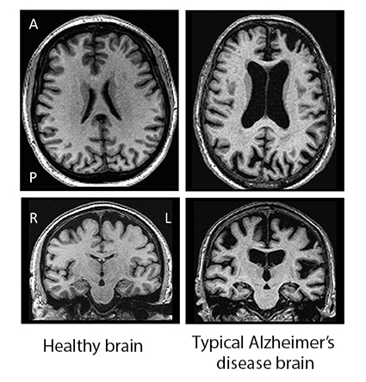

5.2. Ortopedi ve Kas-İskelet Sistemi
- Menisküs, bağ ve tendon yaralanmalarının değerlendirilmesi
- Kıkırdak hasarlarının tespiti
- Omurga disk hernisi ve spinal kanal daralması
- Kemik iliği patolojileri

5.3. Kardiyovasküler Sistem
Kardiyak MRG, kalp hastalıklarının değerlendirilmesinde giderek artan bir role sahiptir:
- Miyokard perfüzyonu ve canlılığının değerlendirilmesi
- Kardiyomiyopatilerin sınıflandırılması
- Konjenital kalp hastalıkları
- MR Anjiyografi ile damar hastalıkları

5.4. Onkoloji
- Tümör evreleme ve takibi
- Tedavi yanıtının değerlendirilmesi
- Meme MRG: Yüksek riskli hastalarda tarama
- Prostat MRG: Multiparametrik MRG ile kanser tespiti

5.5. Diğer Kullanım Alanları
- Abdominal görüntüleme (karaciğer, böbrek, pankreas)
- Pelvik görüntüleme
- Fetal MRG (anne karnındaki bebeğin görüntülenmesi)
- Araştırma amaçlı kullanım (nörobilim, ilaç geliştirme, biyolojik araştırmalar)

